Задание 1
Дайте определение понятиям (10 баллов)
- Вади ________________________________________________________________________________________________________________________________________________________________________________________
- Эрозия______________________________________________________________________________________________________________________________________________________________________________________
- Мегалополис______________________________________________________________________________________________________________________________________________________________________________________
- Иммиграция______________________________________________________________________________________________________________________________________________________________________________________
- Платформа________________________________________________________________________________________________________________________________________________________________________________________

Задание 2
Заполните пропуски в тексте (10 баллов)
Согласно современной теории литосферных плит вся литосфера узкими и активными зонами — глубинными разломами — разделена на отдельные блоки, перемещающиеся в пластичном слое верхней мантии относительно друг друга со скоростью ________ см в год. Эти блоки называются ______________________________. Их перемещение по поверхности ______________________________ происходит под влиянием конвективных течений в мантии. Отдельные литосферные плиты могут расходиться, сближаться или скользить друг относительно друга. В первом случае между плитами возникают зоны растяжения с трещинами вдоль границ плит, во втором — зоны ________________________, сопровождаемые надвиганием одной плиты на другую, в третьем — сдвиговые зоны — разломы, вдоль которых происходит скольжение соседних плит. В местах схождения континентальных плит происходит их столкновение, образуются ___________________. При взаимодействии континентальной и океанической плит, плита с океанической земной корой ____________________под плиту с континентальной земной корой.
В результате столкновения континентальной и океанической литосферных плит образуются _______________________, __________________и _________________. Для осевых зон срединно-океанических хребтов характерны _______________ (от англ. - расщелина, трещина, разлом) — крупная линейная тектоническая структура земной коры протяженностью в сотни, тысячи, шириной в десятки, а иногда и сотни километров, образовавшаяся главным образом при горизонтальном растяжении коры.

Задание 3
Выберите правильный ответ (15 баллов)
1. Для какой природной зоны характерны такие условия формирования как постоянно высокие температуры круглый год, большое количество атмосферных осадков, выпадающих круглогодично и ежедневно:
А) тундра; В) степь;
Б) тайга; Г) влажные экваториальные леса.
2.Определите группу, в которой верно указаны столицы стран, где численно преобладают мужчины:
А) Эр-Риад, Дели, Пекин, Анкара,
Б) Вашингтон, Ташкент, Улан-Батор, Токио,
В) Сеул, Тель-Авив, Кабул, Гавана,
3.Наиболее распространенным языком в мире из перечисленных является:
А) русский, Б) арабский, В) хинди, Г) бенгальский
4. В какой горной системе количество высотных природных поясов будет больше:
А) Уральские горы; Б) Гималаи; В) Саяны; Г) Скандинавские горы.
5. Главный район трудовой иммиграции – это:
А) Юго-Западная Азия, Б) Западная Европа, В) Восточная Африка, Г) СНГ
6. Определите мегалополис мира с наибольшей численностью населения:
А) Токайдо, Б) Чипиттс, В) Босваш, Г) Русский, Д) Лондон-Ливерпуль,
7. В какой из перечисленных стран Евразии в летнее время дожди выпадают крайне редко?
А) Индия Б) Испания В) Япония Г) Норвегия.
8. Выберите правильное утверждение о циркуляции воздушных масс по сезонам в субтропическом климатическом поясе:
А) зимой и летом господствуют тропические воздушные массы;
Б) зимой – умеренные воздушные массы, летом – тропические;
В) зимой – тропические воздушные массы, летом – умеренные;
Г) зимой – тропические воздушные массы, летом – экваториальные.
9. Выберите правильное утверждение, в котором указаны материки по мере увеличения их площади:
А) Австралия, Антарктида, Северная Америка, Южная Америка, Африка, Евразия;
Б) Австралия, Антарктида, Южная Америка, Африка, Северная Америка, Евразия;
В) Австралия, Антарктида, Южная Америка, Северная Америка, Африка, Евразия.
10. Три плавания в областях Тихого океана провел английский мореплаватель
А) Васко да Гама Б) Д.Кук В) Тур Хейердал
11. Крайняя западная точка Африки имеет географические координаты …
А) 34^{о} 52` ю.ш.,19^{о} 59` в.д.
Б) 14^{о} 45` с.ш., 17^{о} 32` з.д.
В) 34^{о} 52` с.ш., 19^{о} 59` з.д.
12. Примерно в одно время с Андами образовались …
А) Скандинавские горы
Б) горы Антарктического полуострова
В) Большой Водораздельный хребет
Г) Капские горы
13. Какому тепловому поясу принадлежит изотерма самого теплого месяца +5^{о}С
А) жаркому Б) умеренному В) холодному Г) вечного мороза
14. Самый сухой из материков …
А) Африка Б) Австралия В) Евразия Г) Северная Америка
15. На пути муссонов с океана поднимаются горы …, и на их южных склонах выпадает большее количество атмосферных осадков.
А) Кордильеры Б) Анды В) Альпы Г) Гималаи

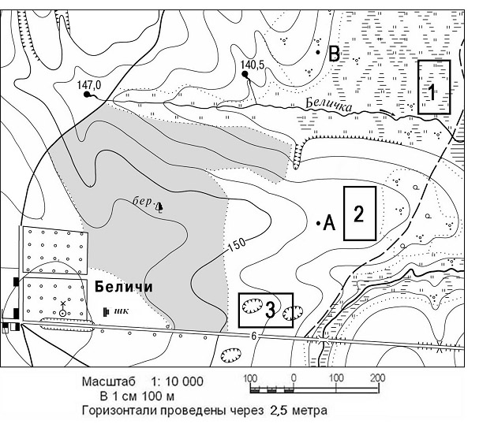
Задание 4
Используя план местности, ответьте на вопросы (10 баллов)
1. Что такое масштаб? _________________________________________ __________________________________________________________________________________________________________________________________________________________
2. Назовите виды масштаба ________________________, ____________________, _________________________.
3. Определите по плану местности азимут, по которому надо идти от школы до родника, расположенного на высоте 140,5 м: _______________
4. Определите по карте расстояние на местности по прямой от точки А до точки В. Расчёты запишите _____________________________________________________
5. Определите по карте, в каком направлении течет ручей Беличка. _____________
6. В каком направлении от деревни Беличи находятся болото? ________________
7. Видно ли будет из точки В здание школы? Ответ обоснуйте. _____________________________________________________________________________________________________________________________________________________
8. Откуда, с Вашей точки зрения, пошло название деревни? ______________________________________________________________________________________________________________________________________________________
9.Какие объекты увидит пешеход на своем пути, двигающийся из школы вдоль железной дороги. __________________________________________________________________________________________________________________________________________________________
10. В какой из точек (1,2,3) вы посадили бы сад. Ответ обоснуйте. ______________________________________________________________________________________________________________________________________________________________________________________________________________________________________

